
Maria da Conceição de Oliveira Carvalho Nogueira vem na qualidade de orientadora declarar que a tese/dissertação intitulada “Gender Experience, Identity and Expression in People on the Autism Spectrum: An intersectional approach”, da autoria de Sara Cardoso de Almeida Carvalhaes, reúne condições para ser apresentada e discutida em provas públicas.

Porto, 13 de outubro de 2025

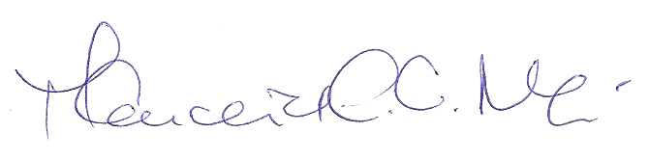
Profª Catedrática
Diretora do Programa Doutoral em Sexualidade Humana

